**डेली अपडेट 1 :** महत्वपूर्ण दिन

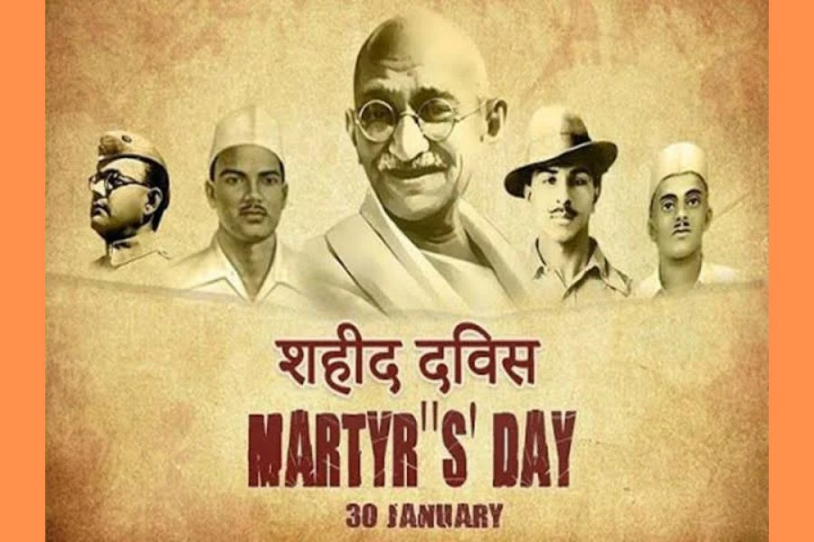

**शहीद दिवस (भारत) : 30 जनवरी :-**

महात्मा गांधी की याद में 30 जनवरी को शहीद दिवस मनाया जाता है, जिनकी 1948 में हत्या कर दी गई थी। गांधी अहिंसक साधनों के माध्यम से स्वतंत्रता के लिए भारत के संघर्ष का नेतृत्व कर रहे थे, जब उन्हें दिल्ली के बिड़ला भवन में प्रार्थना सभा के रास्ते में नाथूराम गोडसे ने गोली मार दी थी। उनकी हत्या भारतीय इतिहास में एक दुखद क्षण था, और तब से, यह दिन न केवल गांधी बल्कि उन सभी को सम्मानित करने के लिए मनाया जाता है जिन्होंने राष्ट्र की स्वतंत्रता के लिए अपने प्राणों की आहुति दी। यह दिन उनकी निस्वार्थ भक्ति और अटूट देशभक्ति की याद दिलाता है।

**डेली अपडेट 2 :** समझौता

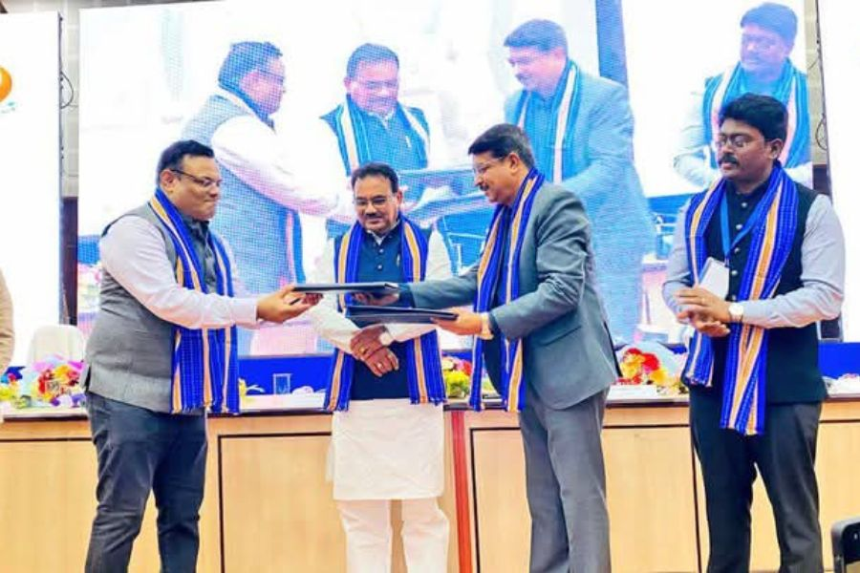

**त्रिपुरा बहुभाषी शासन के लिए भाषिनी के साथ समझौता ज्ञापन पर हस्ताक्षर करने वाला पहला पूर्वोत्तर राज्य बन गया :-**

त्रिपुरा सरकार ने माननीय मुख्यमंत्री प्रोफेसर डॉ. माणिक साहा के मार्गदर्शन में भारत सरकार के इलेक्ट्रॉनिक्स और सूचना प्रौद्योगिकी मंत्रालय (MeitY) के डिजिटल इंडिया भाषिनी डिवीजन (DIBD) के साथ एक समझौता ज्ञापन समझौते पर हस्ताक्षर किए हैं, जो त्रिपुरा की समृद्ध क्षेत्रीय भाषाओं के उपयोग को बढ़ाने और शासन में इन भाषाओं का उपयोग करके नागरिकों की डिजिटल भागीदारी को सुविधाजनक बनाने के राज्य के प्रयासों में एक महत्वपूर्ण मील का पत्थर है। समझौता ज्ञापन पर हस्ताक्षर समारोह अगरतला के प्रज्ञा भवन में एक राज्य स्तरीय कार्यशाला- 'भाषिनी राज्यम' के दौरान आयोजित किया गया था।

**डेली अपडेट 3 :** पुरस्कार

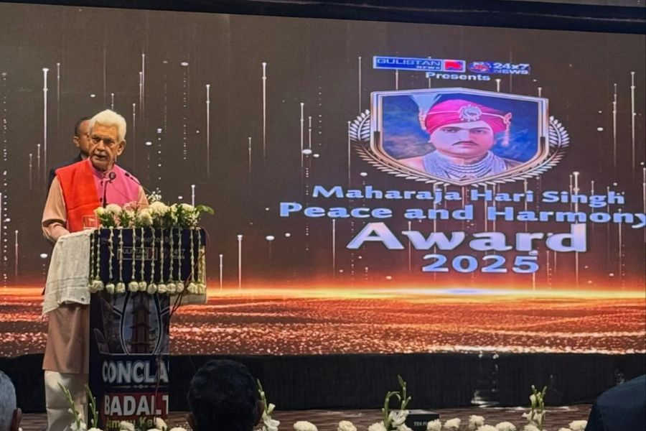

**उपराज्यपाल मनोज सिन्हा महाराजा हरि सिंह पुरस्कार से सम्मानित :-**

उपराज्यपाल मनोज सिन्हा को जम्मू में एक समारोह में महाराजा हरि सिंह पुरस्कार से सम्मानित किया गया। उपराज्यपाल ने जम्मू के सत्यम रिज़ॉर्ट में 'महाराजा हरि सिंह शांति और सद्भाव पुरस्कार 2024-25' समारोह में भाग लिया, जहाँ उन्हें पुरस्कार से सम्मानित किया गया। बाद में अपने भाषण में, उपराज्यपाल सिन्हा ने स्वर्गीय देवेंद्र सिंह राणा को श्रद्धांजलि दी, जिन्हें इस कार्यक्रम में सम्मानित किया गया था। उन्होंने शांति और सद्भाव को बढ़ावा देने में राणा के प्रयासों की प्रशंसा करते हुए कहा कि उनके योगदान को हमेशा याद किया जाएगा। उपराज्यपाल सिन्हा ने जम्मू-कश्मीर को भारत के साथ एकीकृत करने में महाराजा हरि सिंह की महत्वपूर्ण भूमिका पर प्रकाश डाला।

**डेली अपडेट 4 :** अर्थव्यवस्था

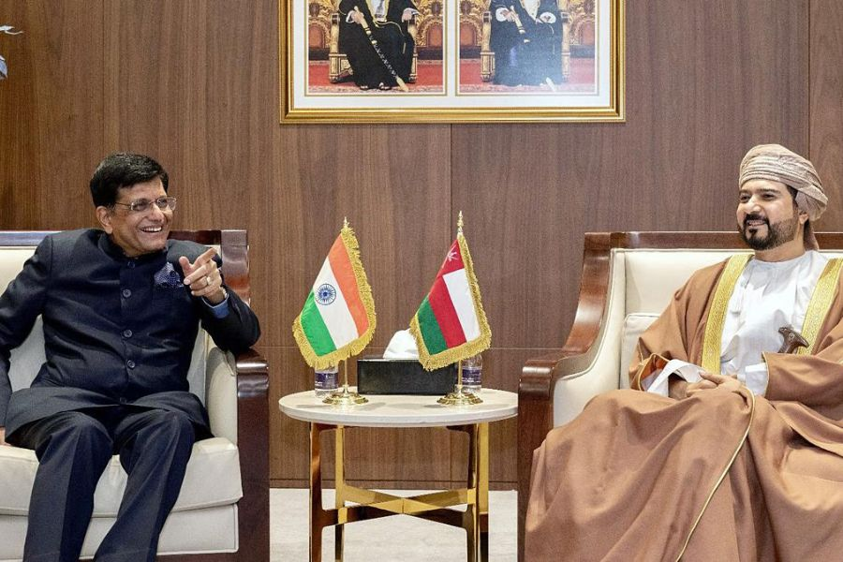

**भारत, ओमान कर संधि में संशोधन, व्यापार समझौते में तेजी लाएंगे :-**

भारत और ओमान ने दोनों देशों के बीच दोहरे कराधान से बचाव (DTAA) में संशोधन के लिए एक प्रोटोकॉल पर हस्ताक्षर किए हैं और व्यापक आर्थिक साझेदारी समझौते (CEPA) पर जल्द हस्ताक्षर करने के लिए वार्ता में तेजी लाने पर सहमति व्यक्त की है। वाणिज्य एवं उद्योग मंत्री पीयूष गोयल की मस्कट यात्रा के दौरान DTAA में संशोधन के प्रोटोकॉल पर हस्ताक्षर किए गए ताकि इसे सीमा पार कराधान पर अंतरराष्ट्रीय मानकों के अनुरूप बनाया जा सके, कर प्रक्रियाओं को सरल बनाया जा सके और कर मामलों में व्यापक सहयोग को बढ़ावा दिया जा सके। दोनों देश 1997 में DTAA में शामिल हुए थे।

**डेली अपडेट 5 :** अंतर्राष्ट्रीय

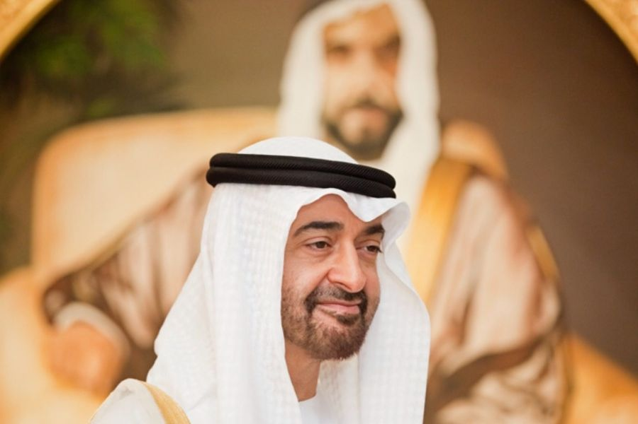

**UAE के राष्ट्रपति ने 2025 को 'समुदाय वर्ष' घोषित किया :-**

संयुक्त अरब अमीरात के राष्ट्रपति शेख मोहम्मद बिन जायद अल नाहयान ने 2025 को समुदाय के वर्ष के रूप में घोषित किया है, जिसका उद्देश्य समाज में एकता और समावेश को बढ़ावा देना है। "हैंड इन हैंड" के नारे के तहत, अभियान एक एकजुट और सशक्त समुदाय के निर्माण के लिए UAE नेतृत्व के दृष्टिकोण को दर्शाता है। संयुक्त अरब अमीरात में 40 लाख से अधिक भारतीय रहते हैं, जो देश की विविध आबादी का एक महत्वपूर्ण हिस्सा हैं। राष्ट्रपति शेख मोहम्मद की घोषणा एक सामंजस्यपूर्ण और समावेशी समाज बनाने के लिए नेतृत्व की प्रतिबद्धता को मजबूत करती है।

**डेली अपडेट 6 :** राष्ट्रीय

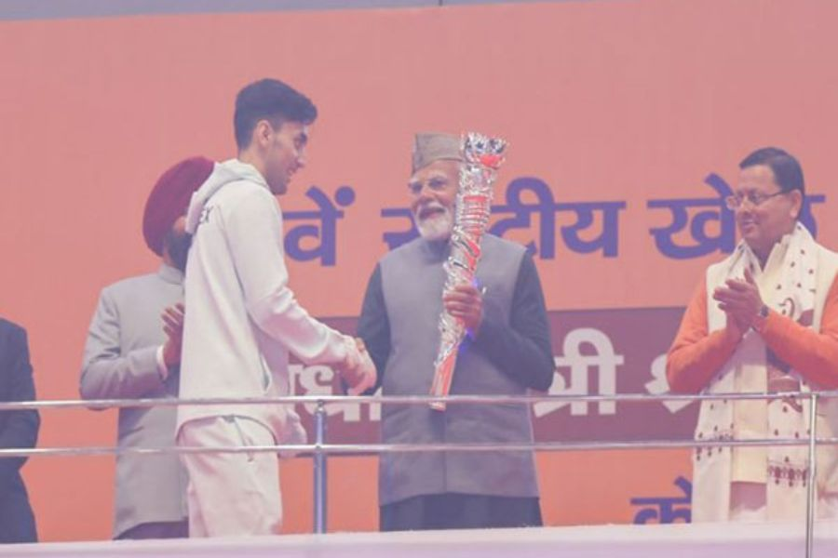

**पीएम मोदी ने 38वें राष्ट्रीय खेलों का उद्घाटन किया :-**

प्रधानमंत्री श्री नरेन्द्र मोदी ने देहरादून, उत्तराखंड में 38वें राष्ट्रीय खेलों का उद्घाटन किया। सभा को संबोधित करते हुए उन्होंने कहा कि आज उत्तराखंड युवाओं की ऊर्जा से जगमगा रहा है। उन्होंने जोर देकर कहा कि यह कार्यक्रम उत्तराखंड की 25वीं वर्षगांठ के साथ हुआ, जिससे यह देश भर के युवाओं के लिए अपनी क्षमता दिखाने का एक आदर्श अवसर बन गया। पीएम मोदी ने इस संस्करण में पारंपरिक स्थानीय खेलों को शामिल करने की प्रशंसा की, जिसे 'ग्रीन गेम्स' के रूप में थीम दी गई थी और पर्यावरण के अनुकूल वस्तुओं के उपयोग पर जोर दिया। पीएम मोदी ने खेलों के आर्थिक प्रभाव, विशेष रूप से एक गुणवत्ता वाले खेल उपकरण निर्माता के रूप में भारत के विकास को रेखांकित किया।

**डेली अपडेट 7 :** विज्ञान और प्रौद्योगिकी

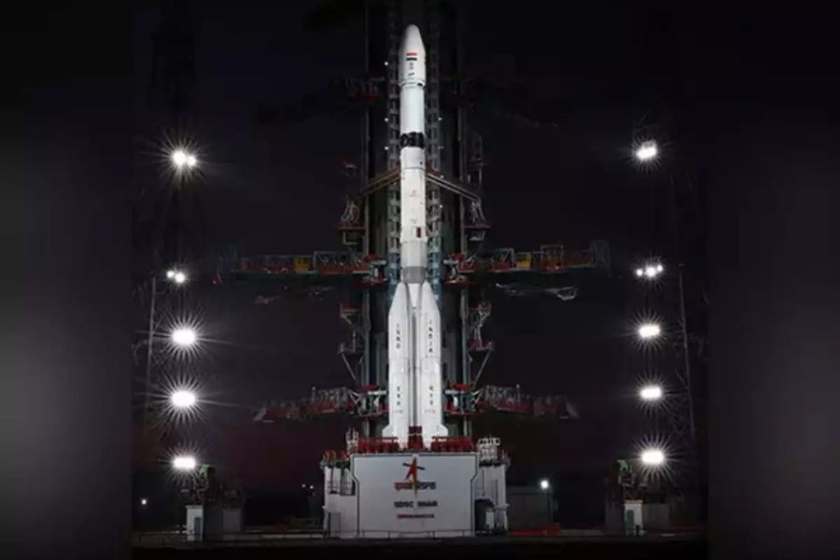

**इसरो ने सफलतापूर्वक NVS-02 उपग्रह का प्रक्षेपण किया :-**

भारतीय अंतरिक्ष अनुसंधान संगठन (इसरो) ने दूसरी पीढ़ी के नेविगेशन उपग्रह को सफलतापूर्वक कक्षा में स्थापित करके एक नया मील का पत्थर स्थापित किया। इसरो ने श्रीहरिकोटा से अपने 100वें रॉकेट प्रक्षेपण में जियोसिंक्रोनस सैटेलाइट लॉन्च व्हीकल (GSLV) का इस्तेमाल किया। NVS-02 नेविगेशन उपग्रह को ले जाने वाले GSLV-F15 ने श्रीहरिकोटा के सतीश धवन अंतरिक्ष केंद्र के दूसरे लॉन्च पैड से सुबह 6.23 बजे उड़ान भरी। इसरो के अध्यक्ष वी. नारायणन ने कहा कि इसरो ने कुल छह पीढ़ी के रॉकेट प्रक्षेपित किए हैं, जिनमें कुल 120 टन वजन वाले 548 उपग्रह स्थापित किए गए हैं, जिनमें 433 विदेशी उपग्रहों के 23 टन वजन शामिल हैं।

**डेली अपडेट 8 :** खेल

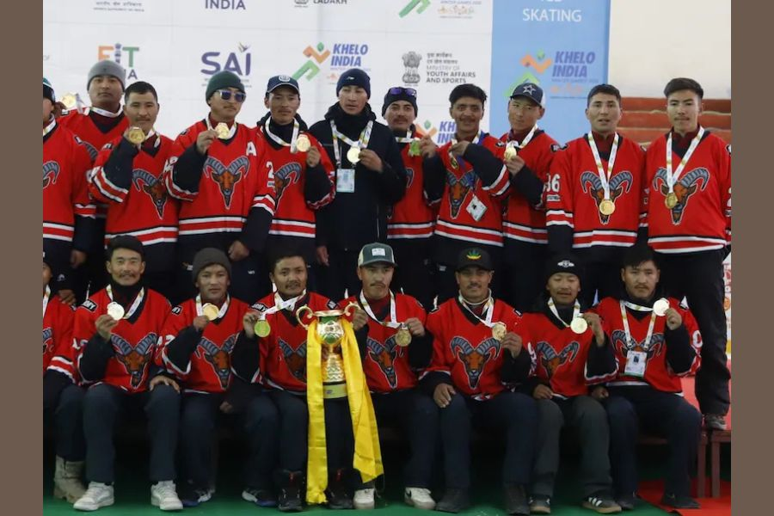

**लद्दाख खेलो इंडिया विंटर गेम्स 2025 में शीर्ष पर; सेना ने आइस हॉकी खिताब बरकरार रखा :-**

केंद्र शासित प्रदेश लद्दाख खेलो इंडिया विंटर गेम्स (KIWG) 2025 में शीर्ष पर रहा, जिसका पहला चरण NDS स्टेडियम में संपन्न हुआ। लद्दाख की राजधानी लेह ने इस साल दूसरी बार खेलों की मेजबानी की। ग्रैंड फिनाले में पुरुषों की आइस हॉकी का रोमांचक फाइनल हुआ, जहां भारतीय सेना ने ITBP को 2-1 से हराकर KIWG का ताज बरकरार रखा। KIWG 2025 का दूसरा और अंतिम चरण 22 से 25 फरवरी तक जम्मू-कश्मीर के गुलमर्ग में होने वाला है। कुल मिलाकर, लद्दाख चार स्वर्ण सहित सात पदकों के साथ पदक तालिका में शीर्ष पर रहा। तमिलनाडु पांच पदक के साथ दूसरे स्थान पर रहा।

**डेली अपडेट 9 :** खेल

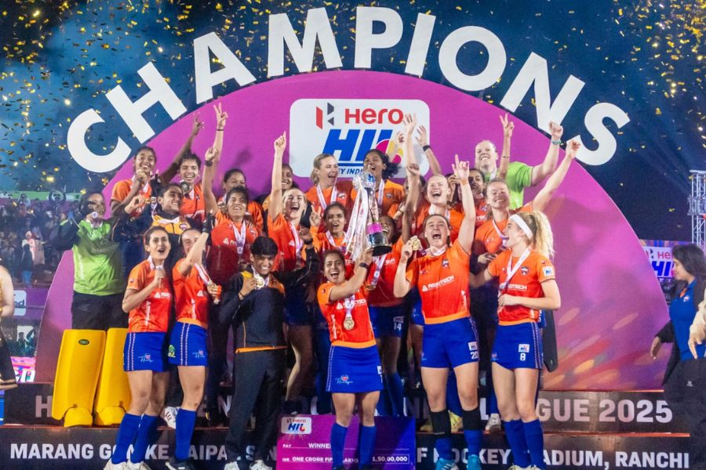

**ओडिशा वॉरियर्स ने जीता पहला महिला हॉकी इंडिया लीग खिताब :-**

ओडिशा वॉरियर्स ने दुनिया की एकमात्र व्यावसायिक महिला हॉकी लीग के उद्घाटन सत्र के फाइनल में JSW सूरमा हॉकी क्लब का सामना किया। नीलामी में 4.9 लाख रुपये में खरीदी गई रुतुजा दादासो पिसाल ने वारियर्स के लिए दोनों गोल दागे जिससे वारियर्स ने खचाखच भरे स्टेडियम में सूरमा हॉकी क्लब को 2-1 से हराया। पहला क्वार्टर गोलरहित रहने के बाद रुतुजा ने 20वें मिनट में किए गए गोल से वॉरियर्स को बढ़त दिला दी। वॉरियर्स ने सूरमा द्वारा आक्रमण और रक्षा में दबाव के बावजूद, दो गुणवत्ता वाले शॉट हासिल करने में कामयाबी हासिल की और खिताब जीतने के लिए इसे बनाए रखने में कामयाब रहे।

**डेली अपडेट 10 :** शिखर सम्मेलन और सम्मेलन

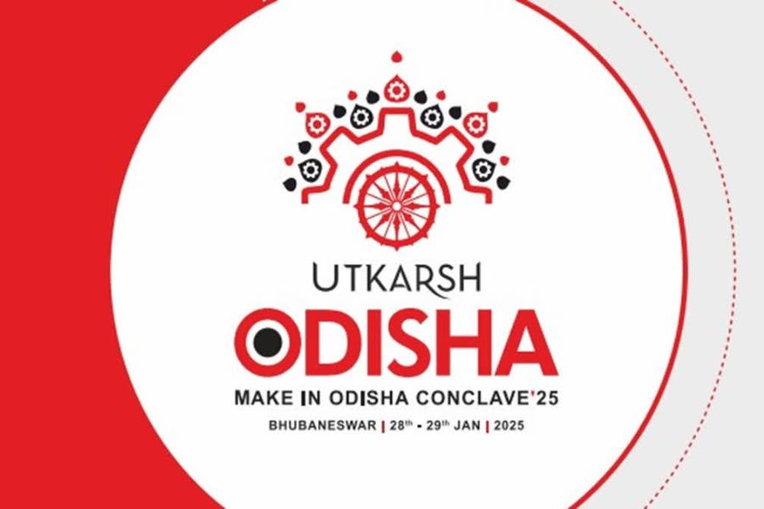

**'उत्कर्ष ओडिशा' बिजनेस कॉन्क्लेव :-**

दो दिवसीय ‘उत्कर्ष ओडिशा-मेक इन ओडिशा कॉन्क्लेव 2025’ और मेक इन ओडिशा प्रदर्शनी का उद्घाटन प्रधानमंत्री नरेंद्र मोदी ने भुवनेश्वर में किया। सभा को संबोधित करते हुए, पीएम मोदी ने कहा कि पूर्वी भारत देश के विकास में एक विकास इंजन है और ओडिशा इसमें महत्वपूर्ण भूमिका निभाता है। उन्होंने जोर देकर कहा कि इस क्षेत्र में कई अवसर खुल रहे हैं, जो आजादी के बाद से पहले से कहीं अधिक हैं। प्रधानमंत्री ने भव्य सम्मेलन में भाग लेने वाले सभी उद्योगपतियों से ओडिशा में निवेश करने का आह्वान किया क्योंकि अब राज्य की विकास यात्रा में निवेश करने का सही समय है।